Appel à cotisation 2021

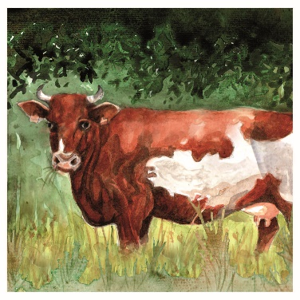
Nous vous rappelons que le versement des aides à l'élevage pour l'année 2020 (remboursement IA, prime à la génisse) qui sera effectué en 2021 est notamment conditionné au règlement de la cotisation 2020 ; pour ceux qui l’avaient oublié, pensez-y !

Cotisation 2021 – Association des éleveurs d'Armoricaine
__________________________

Les montants de cotisations sont les suivants :

- 0 à 9 mères : 20 euros
- 10 à 20 mères : 40 euros
- + de 20 mères : 60 euros

Madame – Monsieur …...................................................................

demeurant à …...........................................................................

…...........................................................................................

adresse mail :
…...........................................................................................

Déclare posséder …................. femelles Armoricaine au 1er Janvier 2021,

Et souhaite adhérer à l'Association des éleveurs d'Armoricaine ou renouveler son adhésion, et verse en conséquence …................ Euros par chèque n°.................................. pour sa cotisation 2021

A RENVOYER au trésorier :
Michel Argouarc’h
Kerdonnars
29 400 PLOUNEVENTER

Merci !

